Государственное бюджетное профессиональное образовательное учреждение Республики Марий Эл

«ЙОШКАР-ОЛИНСКИЙ ТЕХНОЛОГИЧЕСКИЙ КОЛЛЕДЖ»

|  |
| --- |
| Специальность: 09.02.07 Информационные системы и программирование  Группа: А-31  Дисциплина: Технология разработки |

ОТЧЕТ ПО

Практической работе № 4

«Создание базы данных в 1С»

Руководитель: Пинешкин Ю.С

Выполнил(а): студентки А-31

Николаева С.В

Йошкар-Ола

2025

**Система кассовых операций**

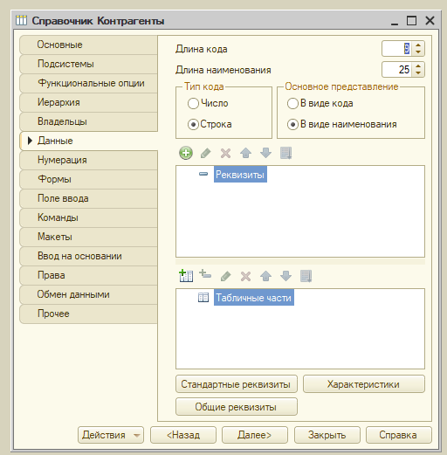

Рисунок 1 – создание справочника Контрагенты

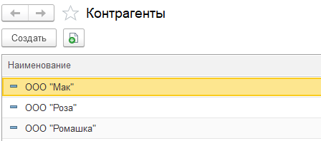

Рисунок 2 – Заполнение справочника Контрагенты

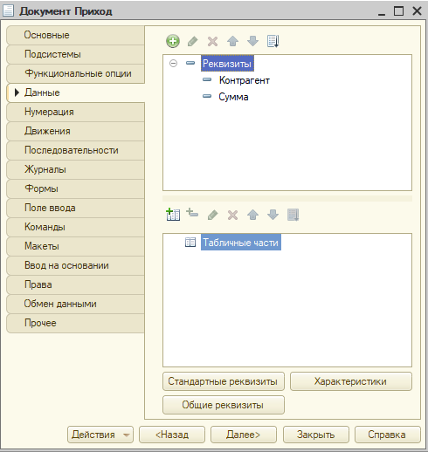

Рисунок 3 – Создание документа приход и добавление реквизитов

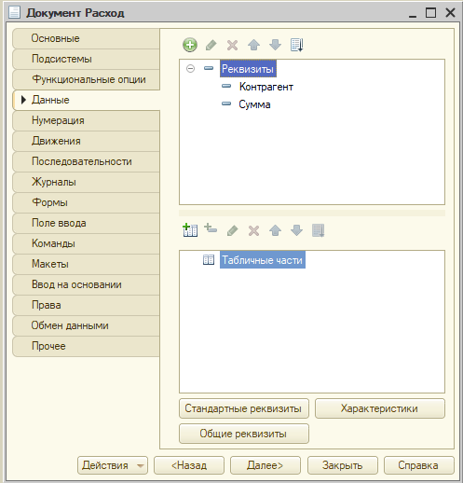

Рисунок 4 – Создание документа расход и добавление реквизитов

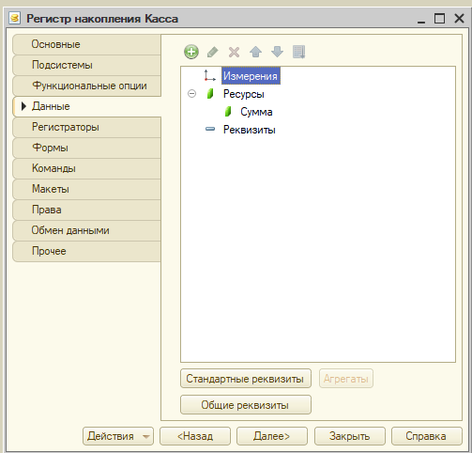

Рисунок 5 – Создание регистра накопления и добавление ресурса Сумма

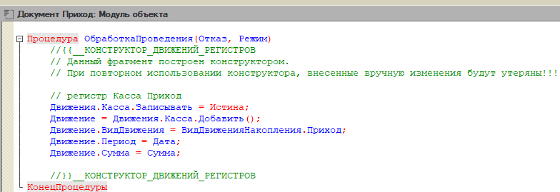

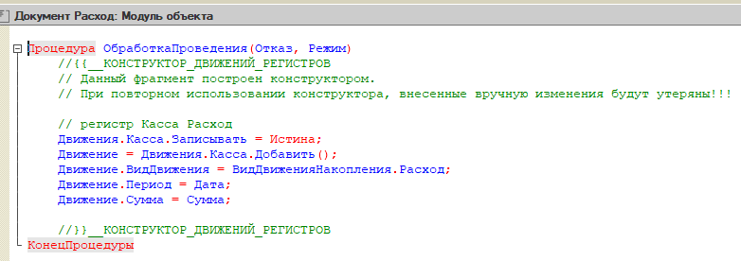

Рисунок 6 – Создание в модуле объекта в документе Приход и Расход Движение регистра

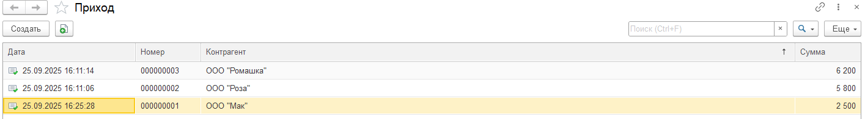

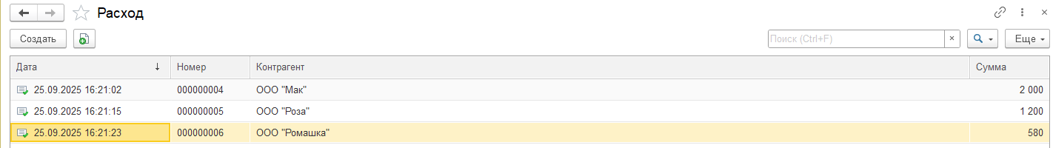

Рисунок 7 – Заполнение документа Приход и Расход

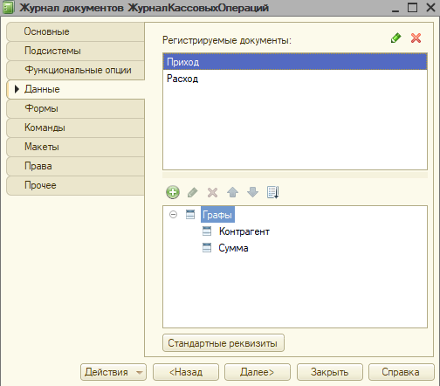

Рисунок 8 – Создание Журнала документов для учёта

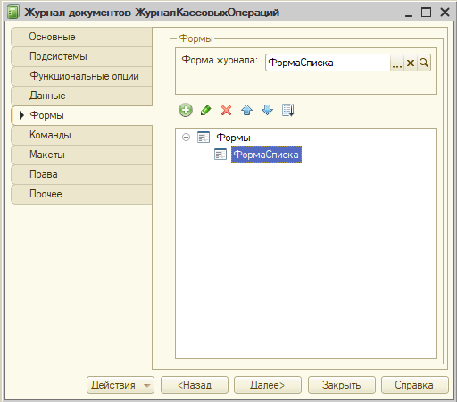

Рисунок 9 – Создание формы списка

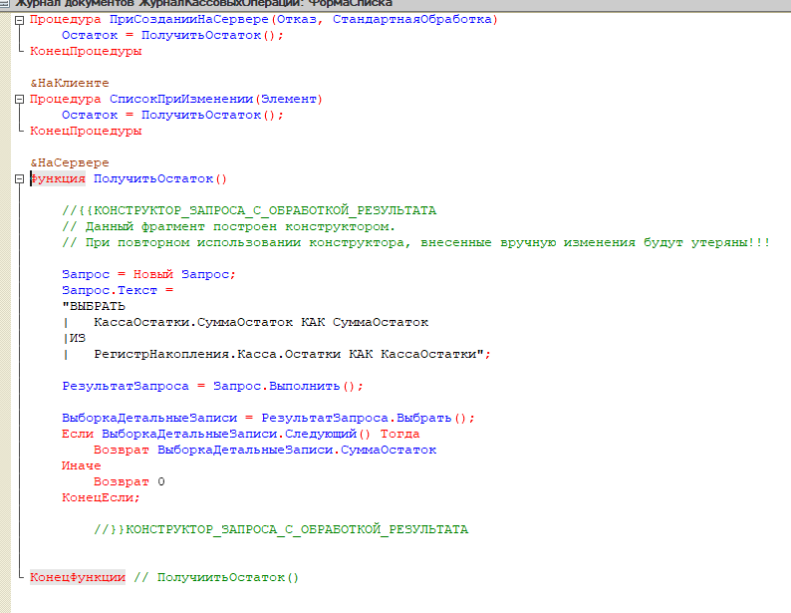

Рисунок 10 – В форме списка создаем процедуры для остатка суммы

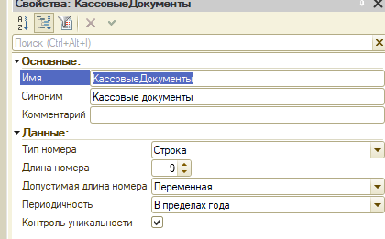

Рисунок 11 – Создание Нумератора Кассовые документы

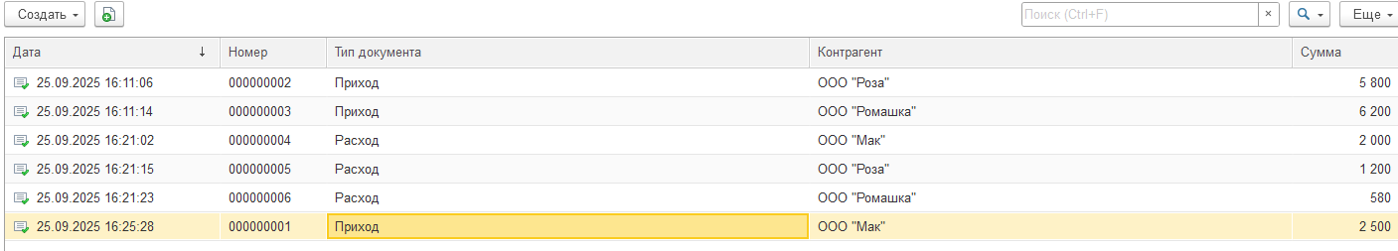

Рисунок 12 – Журнал кассовых операций

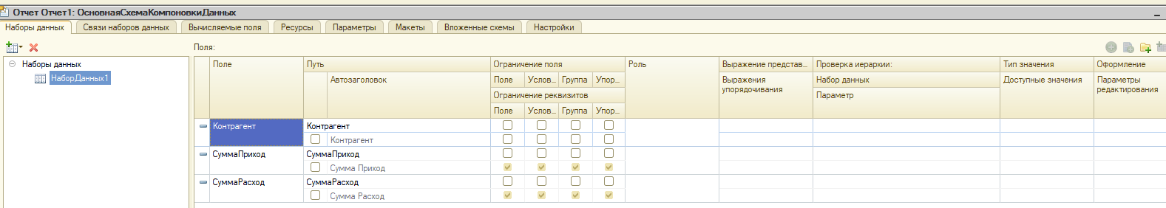

Рисунок 13 – Создание отчета

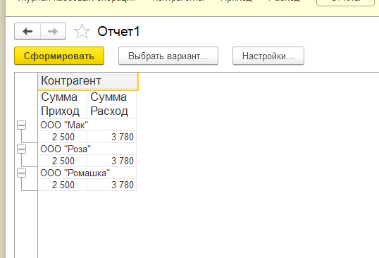

Рисунок 14 – Готовый отчет